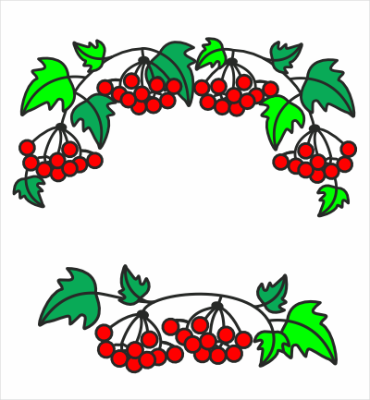

Червона калина –
символ України

3 клас
Підготувала
Шкварок Галина Дмитрівна,
вчитель початкових класів,
Борщівської загальноосвітньої
школи І – ІІІ ступенів №1

Мета: сприяти розширенню знань дітей про калину як символ України; вихованню любові до природи, до рідного слова, свого краю; викликати інтерес і повагу до національних традицій.
Наочне оформлення: вишиті рушники; кетяги калини; коровай, прикрашений калиною і барвінком; виставка учнівських малюнків, аплікацій про калину; плакат «Без калини нема України».
Музичне оформлення: фонозапис народної пісні «У полі калина»;
у виконанні учнів класу:
- українська народна пісня «Ой є в лісі калина»;
- пісня «Осінь», сл. Г.Коваля, муз. М.Ведмедері;
- пісня «Калина», сл. та муз. Ю.Михайленка;
- пісня «Калинова пісенька», сл. Н. Дички, муз. М. Ведмедері;
- пісня «Край калини», сл. В.Куровського, муз. Р.Квінта .

Обладнання: стелаж для виставки учнівських робіт.
Технічні засоби: магнітофон, акустична система, мікрофон.
Хід свята
Добрий день вам, люди добрі! Слайд 1
Хай вам щастя – доля буде,
Не на день і не на рік,
А на довгий – довгий вік.

Що ж це квітів так багато
І красиво так у нас?
Свято калини сьогодні:
Всіх вітає третій клас!

Слайд 2
Учень: Учні нашого класу працювали над проектом « Червона калина – символ України». Ми обговорили тему проекту, визначили джерела необхідної інформації, працювали в творчих групах за спеціальними завданнями.
Слайд 3
Група «Шукачі знань» досліджувала види, розміри та зовнішній вигляд рослини.
Слайд 4
Група «Дослідники» шукала цікаву інформацію про калину.
Слайд 5
Група «Літератори» збирала зразки усної народної творчості та літератури.
Наші роботи ви можете побачити на дошці і на слайдах. А сьогоднішнє свято – це підсумок роботи над проектом.
Слайд 6
Так, сьогодні ми будемо говорити про калину. Про цей дивовижний розкішний кущ, який весною вкривається, наче молода до шлюбу, прозорою білою фатою, а восени аж до зими пломеніє важкими кораловими кетягами.
Дуже любить українську землю ця красуня. Тому в Україні понад 100 населених пунктів з назвами, утвореними від слова «калина» (Калинівка, Калинове, Калинівці тощо).
А на нашій планеті росте понад 200 видів калини.
Калина росте скрізь: і на лузі, і на березі водойми, біля криниці чи за тином біля хати. Глянуть на неї люди, і вона всю Україну нагадує.

Учень: Я не груша , я не слива –
Я – калинонька вродлива.
Я стою в зеленім листі
У червоному намисті.
А чому ж я так прибралась?
Бо до свята готувалась.

Учень: Гарно вбралася калина
У червоні намистини.
Стиглих ягід на обід
Принесе онукам дід.
Ласуватимуть малята,
Наче в лісі пташенята.
Бабця випече пиріг –
Раптом гості на поріг?
Чай заварить на калині.
Завітайте до нас нині.
М. Меденці

Учень: В нашому садочку в червонім віночку
Над самим струмочком виросла калина.
Листя з сонцем грає, в воду поглядає,
Гарну вроду має молода князівна

Вітер догоджає, коси розплітає,
Уночі туманом сизим укриває.
А вона стріпнеться, сумно усміхнеться,
Вгору поглядає – сонечка чекає.

Учень: А калина біля броду
Білі квіти розпускає
На свою чарівну вроду
Задивляється у воду,
Соловейка виглядає.

Пісня « Рідна моя земле»
Слайд 7

Учитель: Червона калина є символом рідного краю. Її вишивали на рушниках, скатертинах, сорочках. Коли в давнину козак вирушав у дорогу, мати напувала його калиновим чаєм і давала з собою хліб з калиною, а наречена прикріплювала до коня гілочку калини, щоб нагадувала козакові рідну домівку, матір, наречену, рідну мову.

Учень: Голочка снується
По тканині білій –
Квітне візерунок
Мамі моїй милій.
Ниточка до ниточки
Буде все до ладу:
І калини китички,
Й грона винограду.
О.Чорнобель

Учень: Вишивала я рушник
Власними руками.
Гаптувала залюбки
Всіма кольорами.
Мов жива, на полотні –
Калинова гілка.
Під мережкою, внизу, –
Книжка і сопілка.
В. Лучук

Пісня «Калинова пісенька» сл. Н. Дички, муз. М. Ведмедері
Одягла собі Оксанка
У неділю вишиванку.
А на ній — горить калина,
Гріє кожна намистина.
Приспів:
--- Ой, яка ж бо гарна я!
«Я, матусю, лиш твоя!»
--- Звісно так, наша Оксанко,
Тільки знай: ти — українка.
Що земля твоя — як неня:
Добра, ніжна й одкровенна.
Приспів.
Слайд 8

Учитель: Про цю дивовижну рослину існує дуже багато віршів, пісень, прислів’їв, загадок. Давайте пригадаємо загадки.

-У лісі на горісі червоні хустки висять.

- І не дівчина, а червоні стрічки має.

- Навесні зацвіте білим цвітом,
а восени – червоним плодом.

- Стоїть дід над водою з червоною бородою.
Хто не йде, за борідку вщипне.

- У вінку зеленолистім,
У червоному намисті
Видивляється у воду
На свою хорошу вроду.

- Сидить півень над водою
З червоною головою.

Вчитель: Діти, ви знаєте багато загадок, , а чи відгадаєте таку загадку: «В лісі вирізана, гладенько витесана, співає, заливається, як називається?»

- Правильно, це сопілка. А з якої рослини робили сопілки? З калини та верби. Вважали, що якщо зробити з калини сопілку, то неодмінно в сім’ї народиться син.

Учень: Сопілочку купив тато, Слайд 9
А я навчивсь на ній грати.
Як почну в дворі я грати,
Збігаються всі малята.
Ой ля – ля,
Грай, сопілочко, моя! Учень грає на сопілці

Учень: У саду на калині, Слайд 10
Як степліє навесні,
Мов дзвіночки солов’їні,
Все дзвенять, дзвенять пісні.
А проснуся рано, рано
У садочок вийду я.
Під калинонькою стану,
Вивчу пісню солов’я.
Буду теж я так співати,
Бо і в мене голос є.
Мама скаже :
«В нас у хаті солов’ятко є своє»
М.Познанська

Група учнів грає на сопілках
Пісня « Калинова сопілочка»

Слайд 11
Учитель: Про калину є чимало й прислів’їв. Хто хоче розказати прислів’я?
Діти розповідають прислів’я

- Щоки червоні, як кетяги калинові.

- Убралася в біле плаття, як калина в білий цвіт.

- Калина хвалилась, що з медом солодка.

- Посадиш біля хати калину – будеш мати долю щасливу.

- Стоїть у дворі дівонька, як над ставом калинонька.

- Без калини нема України.

- Любиш Україну – посади калину.

- Нема рідного краю без калинового гаю.

- Дівчина у вінку, мов калина у цвіту.

- Смак у калини, як доля дівчини:

Хоч яка гірка буває ,але і солодощі має.

- Хвали калину по осені, як уродить,

Хвали людину по ділах, які робить.

- Що калина цвіте, що дитина росте:
Пишна і красива , коли доля щаслива.

- Щедра калина, як Україна:
віддасть плоди і людині, і пташині.

- Від колиски дитини до могили людини –
Шлях та доля калини.

- Шануй калину, коли цвіте,
Навчай дитину, коли росте.

- Під рідним тином і калина пишніше цвіте.

- Сирота дитина, мов кущ калини,

Хто не йде, всяк скубне,
А вона до людей хилиться,
Добром – ласкою ділиться.

- Що калина, що тополя України доля.

- Верба та калина любі Україні.

- Калина біля тину – щастя родини.

Пісня «Калинонька»
Слайд 12
Учитель: Великий український поет Т.Г.Шевченко дуже любив цю чарівну рослину і оспівував її в своїх віршах. У «Кобзарі» слово «калина» зустрічається аж 385 разів. Давайте і ми пригадаємо деякі вірші нашого поета.

Учень: Сонце гріє, вітер віє
З поля на долину.
Над водою гне з вербою
Червону калину.

Учень: Тече вода з-під явора
Яром на долину.
Пишається над водою
Червона калина.

Учень: Защебече соловейко
В лузі на калині.
Заспіває козаченько
Ходя по долині.

Учень: Три явори посадила
Сестра при долині.
А дівчина заручена –
Червону калину.

Учень: Червоні кетяги калини
Горять вогнями усіма.
Без калини немає України,
Без народу Вкраїни нема.
Підеш ти, синку, по Україні,
То не журись.
Найдеш у гаї ту калину,
То пригорнись.
Учитель: Багато його віршів стали піснями. Це такі як «Зацвіла в долині червона калина», « Тече вода з-під явора», « Реве та стогне Дніпр широкий» та інші.

Пісня «Зацвіла в долині червона калина»

Слайд 13
Учитель: - А чи знаєте ви, який смак мають ягоди калини? Так, вони кислі і трохи гіркуваті. Але дуже корисні, тому що лікують багато хвороб. Використовують і калиновий цвіт, і ягоди, і свіжо зрізану кору. Не було в народній медицині корисніших ліків від застуди, ніж калиновий чай. Її соком очищали обличчя, готували з ягід смачні страви, пекли пироги, варили кисіль, варення.

Учень: Поруч із барвінком калину використовували у народній обрядовості. Коли в сім’ї народжувалась дитина, то батькам приносили хліб як символ достатку, корінь життя, гроші – як символ багатства і обов’язково калину – як символ здоров’я і краси.
Слайд 14
Учитель: Жодне весілля не обходилося без калини. Нею прикрашали весільний коровай, гільце.
(Коровай з калиною)

Учень: А у нас на селі новина:
Зацвіла у лузі калина.
Не так у лузі , не на селі.
А в молодої – на столі.
Мовила , говорила червона калина:
- Не подобає мені у лузі стояти,
А подобає коровай прикрашати.

Пісня «Зозулька»

Слайд 15
Учитель: У віршах ягоди калини часто порівнюють з червоним намистом – коралами, вродливою дівчиною.

Учень: Ось калина над рікою
Віти стелить по воді.
Хто це щедрою рукою
Їй намистечко надів?
Червонясте, променисте –
Розцвітає, як вогні.
Дай хоч трішечки намиста,
Калинонько, і мені. М.Познанська

Учень: Колишися, калинонько, колишися,
Зеленими листочками розпишися,
Сонячними променями розмалюйся,
З дужим вітром буйнесеньким розцілуйся,
А ще й срібною росою вмийся чисто,
Надінь свої ягідочки, мов намисто.
М.Підгірянка
Учень: Цвіте калина в нашому саду.
Її просту одежу
Вінча вінок, як ніжну молоду.
Віночок із маленьких квіточок,
Непишних, некрикливих, непримітних.
Вона отак, як наша доля, квітне.
Вона – Вкраїни рідної вінок.
А восени, як ватра, спалахне!
І кетяги дозріють, мов коралі,
Своїм осіннім кетягом сяйне
І звеселить осінні тихі далі.
Л. Забашта

Пісня «Ой є в лісі калина»

Учень: Ой ти, вітер-вітерець, Слайд 16
Ще й буйнесенький,
Не ламай ти квіточок,
Будь добресенький!
І гілок не труси,
Не рви листячко,
Он калина у кутку
У намистечку.
Подивися, як вона
Вся тріпочеться,
Видно, їй танцювать
Дуже хочеться.
К. Перелісна

Хоровод «Калинонька»,
сл. та муз. Ю.Михайленка
Ой підемо в садок на долину,
Пострічаєм червону калину.
Станем, станем гарненько в рядочок.
Та зав’ємо круг неї віночок.

Нахили нам, калинонько, віти,
Просять в тебе намистечка діти.
Дай намиста червоний разочок,
Ми в намисті підемо в таночок.

Учень: Калина – кущ нашого українського роду. У сиву давнину вона пов’язувалася з народженням Всесвіту, вогненної трійці: Сонця, Місяця і Зірок. Тому таку назву має від давньої назви Сонця – Коло.
А легенди нам розповідають ось що. Слайд 17

Легенда «Про Кая і Лину»
В одному селі жили хлопець Кай та дівчина Лина. Підросли, покохали одне одного, одружилися, стали жити сім’єю. Сонечко працею стрічали і проводжали на спочинок. Дружно жили, весело. Народила Лина дочку-красуню. Гляне сонечко – засміється.
На згадку про народження доньки вирішив Кай посадити деревце – звичай в Україні такий жив між людей. Але хотілося чогось незвичайного, як доньчина краса.
Пішов Кай до лісу, побачив пишний та гарний кущ, усипаний білим цвітом. Викопав бережно з рідною лісовою землицею кущ та й посадив біля двору. Росте донька, гарнішає. Росте кущ, зеленіє.
Слайд 18

Навесні біліє квіточками, восени – червоніє ягідками. Гарний, як наречена в день весілля, як жінка-мати після народження дитини. Хто не йде, щастя Кая та Лини в кущеві тому вбачають.

Почали люди і собі садити гарний кущик біля двору, щоб щастя дім не лишало, щоб дівчата та дружини красою пишалися, а кущ назви не мав, то почали його звати кущ Кая та Лини – кущ калини, а донечку Калинкою -Килинкою.

Наслідуючи їх приклад і ми зробили маленьке добре діло: посадили калину біля школи. Але запам’ятайте, що калина росте лише у добрих людей. Тож давайте будемо добрими, щирими, чуйними один до одного.

Учень: Посадіть калину коло школи, Слайд 19
Щоб на цілий білий світ
Усміхалась щиро доля,
Материнський ніжний цвіт.

Посадіть калину на городі, Слайд 20
Щоб заквітнула земля!
Із роси – пречиста врода,
З неба – почерк журавля.

Посадіть калину коло хати,
Щоб на всеньке на життя!
Стане кожен ранок святом,
Дітям буде вороття.

Посадіть калину коло тину, Слайд 21
Щоби злагода цвіла.
Буде щедрою родина,
Буде честь їй і хвала.

Посадіть калину в чистім полі, Слайд 22
Хай вона освятить час
Рід наш дуже любить волю –
Хай же воля любить нас!

А щоб цвіт її не стерся, Слайд 23
Не зів’янув в спориші,
Посадіте коло серця,
Щоб цвіла вона в душі.
А.Листопад
Танець «Три поради» Слайд 24

Учень: У донечки, у сина
Калинонька росте.
Матуся Україна
Всім дякує за те.
Н. Кир'ян
Учень: Зацвітай, молода калино, Слайд 25
Серед тихого повесіння.
Чиста хвиля до тебе лине,
Омиває твоє коріння.
Це ж тобі од вітрів не ламатись,
Білим цвітом шуміти над світом,
Свіжих сил у землі набиратись,
Дивом кетягів гомоніти.
Неподоланому народу,
Солов’їній моїй Україні
Над камінням, над сині води
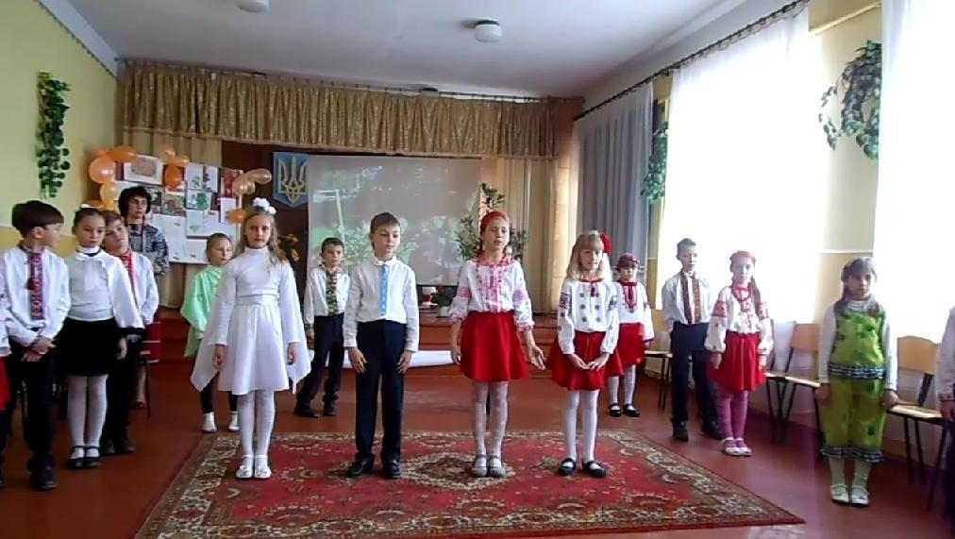
Ти про щастя шуми, калино!
В.Діденко

Учень: Хай ізнов калина
Червоніє, достигає,
Всьому світу заявляє:
Я – країна Україна.
На горі – калина !
П.Тичина
Учень: Зацвітає калина,
Зеленіє ліщина,
Степом котиться диво-луна.
Це моя Україна,
Це моя Батьківщина,
Що, як тато і мама,
Одна!
А . Камінчук
Всі разом: Немає України без калини,
Як і нема без пісні солов’я.
Г.Клок

Пісня «Квітуча Україна»

Вчителька.
Я хочу, діти, щоб для вас, коли станете дорослими, дорогою залишилась рідна домівка, щоб палко любили рідний край, його звичаї, мову нашу солов’їну, щоб ніколи не змогли зламати калинову гілку чи інше дерево, а навпаки, прикрашали нашу землю своїми руками.
Тож бережіть калину і пам’ятайте, що калина – це символ життя і вона росте тільки у добрих людей.

Ось і підійшло до кінця наше свято. Вірю , діти, що на Вашу долю випадуть радісні хвилини гордості за те, що ми є український народ.
Дякую всім, хто прийшов до нас на свято і бажаю вам –

Хай доля Вам сміється журавлина,
Поля розлогі колосом цвітуть.
Нехай червоні ягоди калини
Щасливу осявають путь.

